

URBANO PČELARSTVO U SVIJETU I KOD NAS
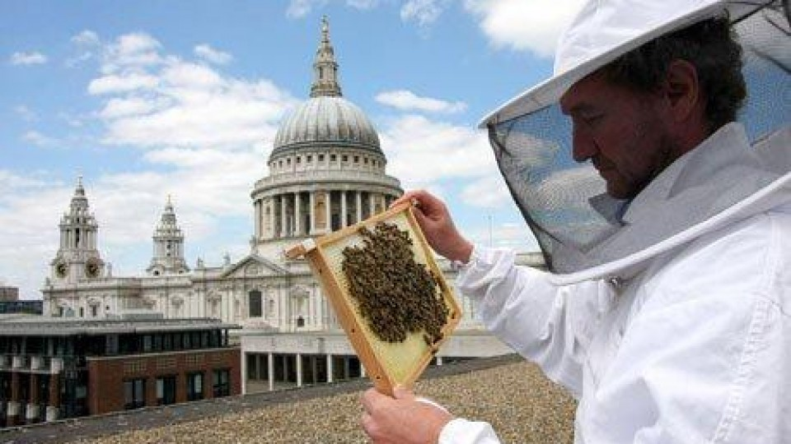 Berlin
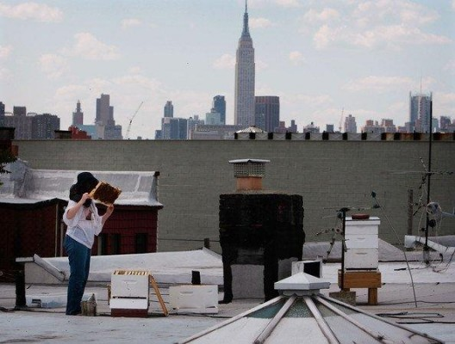 Brooklyn New York
Pčela medarica (lat. Apis mellifera) je višestruko koristan kukac – kako za prirodu, tako i za ljude. Kao najvažniji oprašivač u buljnom svijetu neizostavna je karika u lancu opstanka živih bića na našoj planeti. Radi ishrane je vezana uz cvjetnice – samonikle i kultivirane. U prirodnom okruženju slobodna pčela živi i odgaja svoj pomladak u šupljinama drveća, dok je čovjek drži u košnici. Pčelinjaci su najčešće u ruralnom području neposredno uz izvor hrane ili što bliže paši (šuma, livada, voćnjak).
U novije vrijeme sve češće susrećemo pčele i u gradskim sredinama: u potkrovljima i međukatnim konstrukcijama, kutijama od roletni, napuštenim dimnjacima i dupljama drveća po gradskim vrtovima. Razlog toj pojavi je vjerojatno činjenica da se u gradu ne koriste pesticidi i nema pčelara koji im svojim intervencijama remete mir i (htjeli to priznati ili ne) uzorkuju dodatni stres. Prostori gdje pčele obitavaju su suhi, temperatura okoliša je optimalna za opstanak i razvoj, a gradsko zelenilo je zadovoljavajuća paša.
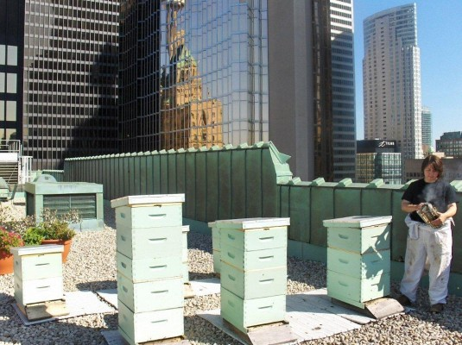 Toronto
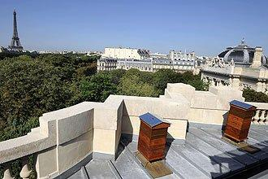 Pariz
Ove tzv. GRADSKE PČELE u urbanim sredinama žive godinama i u potpunosti su se prilagodile ambijentu. Tako ih nalazimo na neboderima u New Yorku, katedrali u Berlinu, palačama u Londonu i Parizu, a kod nas su primjećene na više mjesta u Zagrebu. Pčele građani primjete tek za rojenja kad se rojevno klupko formira na grani drveta, na prometnom znaku ili reklamnom panou. Iako su gradske pčele mirne, navikle na gužvu i buku, pa u pravilu nikoga ne napadaju, needucirani i neinformirani građani se uplaše čim ugledaju „oblak leteće opasnosti“ i odmah alarmiraju nadležne institucije, najčešće vatrogasce.
Srećom po Zagrepčane, tamošnji su pčelari organizirali „PČELARSKO DEŽURSTVO GRADA ZAGREBA“. U našoj je metropoli držanje pčela po još uvijek važećoj urbanističkoj regulativi zabranjeno, pa u slučaju da građanima zasmeta roj pčela ili osa u dimnjaku ili prozoru, aktivisti Pčelarskog dežurstva (volonteri iz više zagrebačkih udruga) interveniraju: uklanjanju i zbrinjavanju premještajući ga na drugo mjesto ili uništavaju (gnijezda stršljena).
Odnedavno je ista grupa pokrenula i projekt „URBANO PČELARSTVO“ kojim se žele stvoriti uvjeti za zadržavanje što većeg broja pčela u gradu, ali i otvoriti mogućnost pčelarenja u urbanoj zoni. Razlozi su višestruki: pčela medarica je čuvarica bio raznolikosti i njegovateljica okoliša – osim što je najefikasniji oprašivač, ona je i skupljačica izlučevina sveg bilja i biljnih ušiju, pa tim činom uklanja i bazu za razvoj patogenih organizama koji ugrožavaju zdravlje biljnog svijeta, pa slobodno možemo reći da pčele umivaju zelenilo grada. Pčela je nenadmašan bioindikator onečišćenja zraka i najbolji pokazatelj kvalitete okoliša.
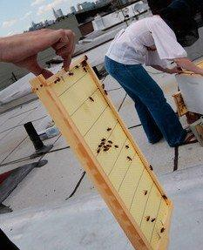
Značaj pčele u očuvanju parkovne i autohtone biološke raznolikosti, kao i u unaprjeđenju kvalitete gradskog znaka prepoznale su i neke svjetske metropole: Pariz je dopustio postavljenje košnica na krovu Opere, New York kao suvenir nudi med s krovova svojih solitera, EEA – Europska agencija za okoliš ima košnice na krovu svog sjedišta u Kopenhagenu, košnice s pčelama krase krovove Europskog gospodarskog i socijalnog vijeća u Bruxellesu, katedrale, Parlamenta i sveučilišta u Berlinu, palače Buckingham i galerije Tate Modern u Londonu.Gradske pčele su izvan svog radnog prostora mirne, gotovo neprimjetne i bezopasne. I unutar izletnog koridora (10 m od košnice) pčele će napasti isključivo u samoobrani, ako joj je čovjek na putu, namirisan nadražujućim mirisom, ako je prešareno odjeven i ako lamata rukama, a ako je izlaz iz košnice (leto) na visini većoj od 2 m opasnost od napada je zanemariva. S druge strane gradske pčele ljudima osiguravaju čišći zrak i zdraviji okoliš, u urbanoj sredini mogu imati ključnu ulogu u osvješćivanju građana o važnosti očuvanja biološke raznolikosti. Da bi osigurali opstanak autohtone gradske pčele pred Zagrepčanima je još jedan važan zadatak: sadnja i uzgoj medonosnog bilja (lipa, jasen, kesten, vrbe) po parkovima.
Gornji tekst je sažetak brošure „Gradske pčele – ostavimo u gradu“ koji potpisuje Damir Rogulja, predsjednik UP „Pčelinjak“, pa stoga na kraju samo želim pohvaliti njegov i entuzijazam njegovih kolega u Zagrebu koji su pokrenuli ovaj projekt od dalekosežnog značaja i tako postali pioniri urbanog pčelarstva u Hrvatskoj. Za projekt „Pčelarsko dežurstvo“ 2013. godine su dobili Plaketu Grada Zagreba, a projekt „Urbano pčelarstvo“ uz Grad, podupire i Ured za energetiku, zaštitu okoliša i održivi razvoj, pa ova ekipa može biti itekako dobar uzor drugim pčelarskim udrugama u Hrvatskoj kako se ustrajnim volonterskim radom može doprinijeti zaštiti pčele medarice i kvaliteti života u svojoj sredini.
